C11/2026 Asociado Ajucam
C/ Hortaleza 52 1º B
28004 Madrid
Madrid

26/11/202 - 11.00 h.

Visita guiada por el PARQUE DEL OESTE

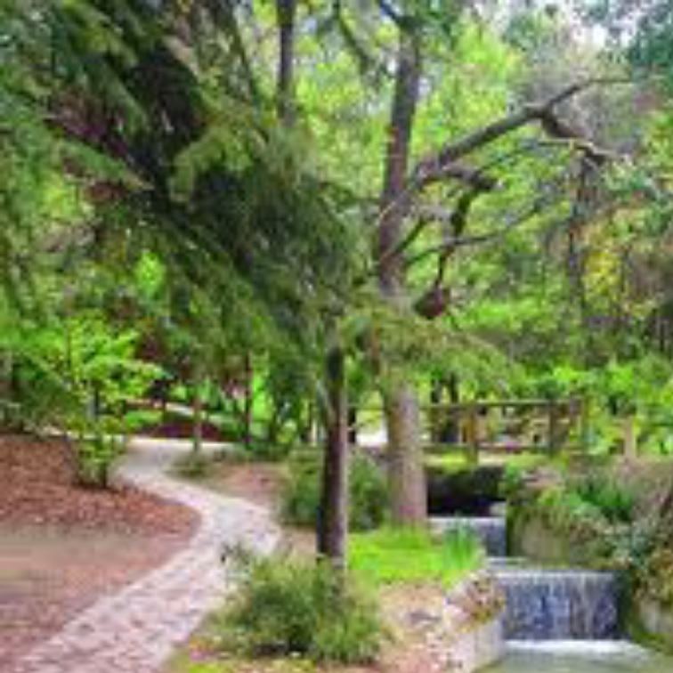
El parque tiene carácter monumental y paisajista con un trazado general de jardín inglés con fuertes desniveles y caminos curvilíneos de inspiración naturalista.
Con una superficie cercana a las 100 hectáreas este importante espacio verde se encuentra entre la carretera de A Coruña, la Ciudad Universitaria y la zona de Moncloa. Se trata del primer parque público de Madrid, que nació por la iniciativa del alcalde de Madrid, don Alberto Aguilera, en el año 1905, y fue obra de Celedonio Rodrigáñez. Pasada la guerra civil, su sucesor en el cargo, Cecilio Rodríguez, se encargó de reconstruir el parque.
Su diseño paisajista se sitúa en un espacio escarpado con sinuosos paseos que recorren toda su superficie. Presenta gran variedad de especies arbóreas y masas arbustivas que conforman un entorno de gran belleza. La zona norte del parque, la más antigua, es especialmente destacable por su carácter paisajista, donde una ría artificial serpentea entre su densa vegetación.
El parque alberga una gran diversidad de especies vegetales, con una población singular de coníferas que contrasta con el desarrollo estacional de las frondosas

Dirección:

Punto de encuentro con el educador ambiental que guiará la visita en el exterior del intercambiador de Moncloa, salida esquina C/ Princesa con Paseo Moret.

Plazas: 30
Fecha tope para inscripción:
20/11/2026 al día siguiente se cierra la inscripción a esta actividad en la web.

Entradas y Tarifas:
Visita guiada gratuita.

Punto de encuentro:
Nos encontramos en la dirección indicada 15 minutos antes del inicio de la actividad.

Duración del evento:
Duración prevista de la visita: 2 horas y media

Cómo llegar:
- En Metro Estación de Moncloa: Líneas 3 y 6.
- En autobús: Líneas cercanas: 21, 46, 74, 160, 161,

Nota:
Se abrirá un grupo de whatsapp para la actividad con los participantes en la misma. Para ello, te agradeceremos nos remitas un correo con el detalle de los acompañantes y, si quieres incorporarlos al grupo nos indiques nombre, apellidos y número de teléfono.

Información adicional y consultas:
Envía un correo o whatsapp a Pilar Ramajos 678305040

